A HUN-REN Wigner FK kutatóinak részvételével elindult a CERN Nagy Hadronütköztetőjének nehézionprogramja az első ólom-ólom ütközésekkel
A világegyetemet az első másodpercekben egy rendkívül forró és sűrű anyag, a kvark-gluon plazma töltötte ki. A CERN Nagy Hadronütköztetőjében (LHC) a kutatók nehézionok ‒ ólomatommagok ‒ nagy energiájú ütközései során ennek az anyagnak a kis cseppecskéit hozzák létre, amelyeket az ALICE kísérleti együttműködés keretében vizsgálnak. A detektorrendszeren az elmúlt években végzett jelentős fejlesztésekben a HUN-REN Wigner Fizikai Kutatóközpont (HUN-REN Wigner FK) munkatársai is aktívan részt vettek.
A kutatók 2023. szeptember 28-án kezdték meg a nehézion-ütközések adatainak felvételét, majd pár héttel utána a világon elsőként sikerült rögzíteni a másodpercenként 47 000 ütközés adatait 5,36 ATeV ütközési energián. Az ALICE kísérletben ehhez a HUN-REN Wigner FK DAQ-csoportja által tervezett adatgyűjtő, adattömörítő és adattovábbító rendszert használják. Az adatsebesség közel 4 petabájt (3,68 PB) adatot jelent naponta, ami közelítőleg megfelel a Facebook kétmilliárd felhasználója által létrehozott napi adatmennyiségnek. A Run 3 új adatai korábban nem látott pontosságú fizikai méréseket tesznek majd lehetővé.
Nem sokkal korábban, 2023. szeptember 21. és 22. között a CERN LHC ALICE kísérlet szóvivője, Dr. Marco Van Leeuwen látogatást tett a budapesti Magyar ALICE Csoportnál. Útja során részt vett a Wigner Jenő születésének 121. évfordulójára szervezett szimpóziumon a Margitszigeten, ahol előadást tartott az ALICE legújabb eredményeiről. Ezt Barnaföldi Gergely Gábornak a hazai ALICE-kutatásokat összefoglaló bemutatója követte. Marco Van Leeuwen látogatásának folytatásaként megbeszélést folytatott az ALICE-adatok analízisén dolgozó wigneres kutatókat koordináló Vértesi Róberttel, emellett látogatást tett az Innovatív Gázdetektorok Lendület Kutatócsoport detektorfejlesztő laboratóriumaiban, valamint a Wigner Adatközpontban is.
A látogatás erősíti az HUN-REN Wigner FK és az ALICE kísérlet közötti nemzetközi együttműködést, és hozzájárul a magyar tudományos közösség és a CERN közötti szoros kapcsolatok fejlődéséhez.
Kapcsolódó YouTube videó: Marco van Leeuwen előadása
Támogatók:OTKA K135515, FK 131979, NEMZ_KI: 2021-4.1.2-NEMZ_KI-2022-00018, 2021-4.1.2-NEMZ_KI-2022-00009, 2021-4.1.2-NEMZ_KI-2022-00007
Sajtókapcsolat:
- Hencz Éva, kommunikációs igazgató
- +36 30 155 1803
- media@hun-ren.hu
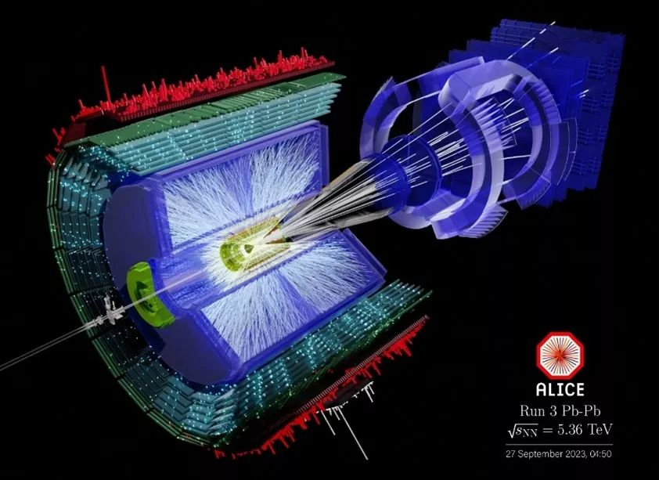 | © HUN-REN Wigner FK
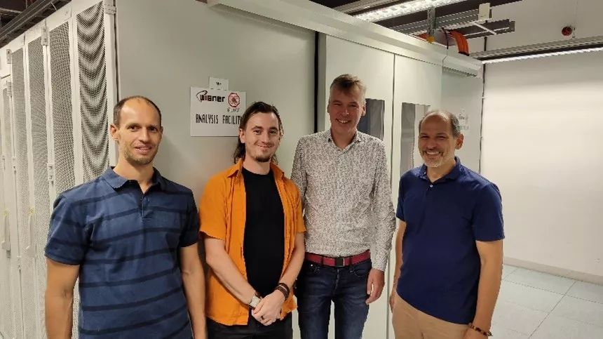 | © HUN-REN Wigner FK
Eredeti tartalom: HUN-REN Magyar Kutatási Hálózat
Továbbította: Helló Sajtó! Üzleti Sajtószolgálat
Ez a sajtóközlemény a következő linken érhető el:

